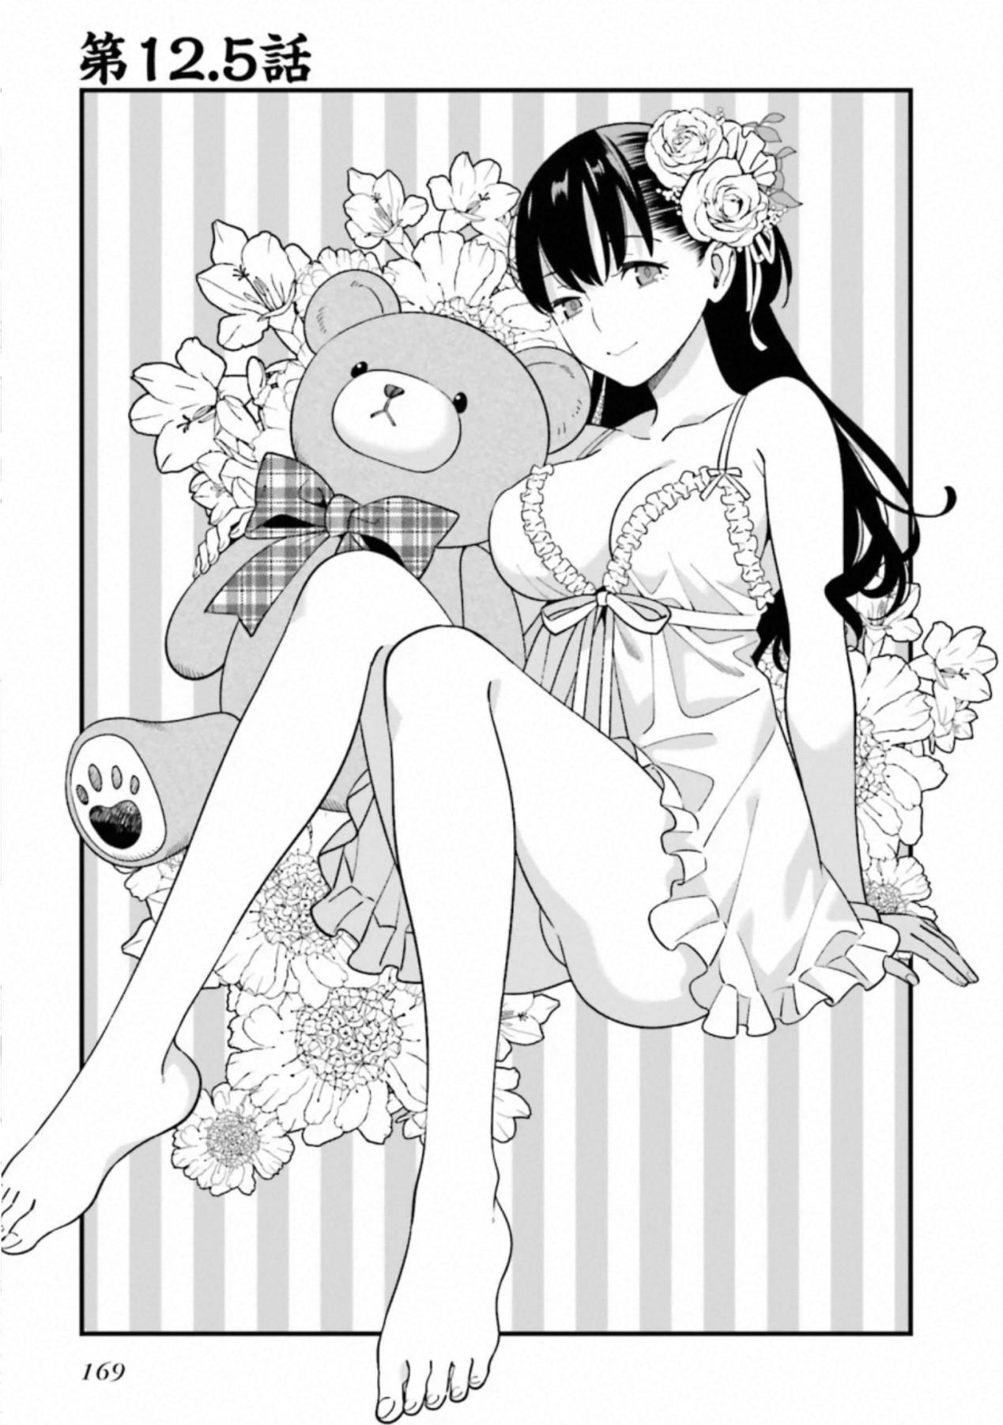

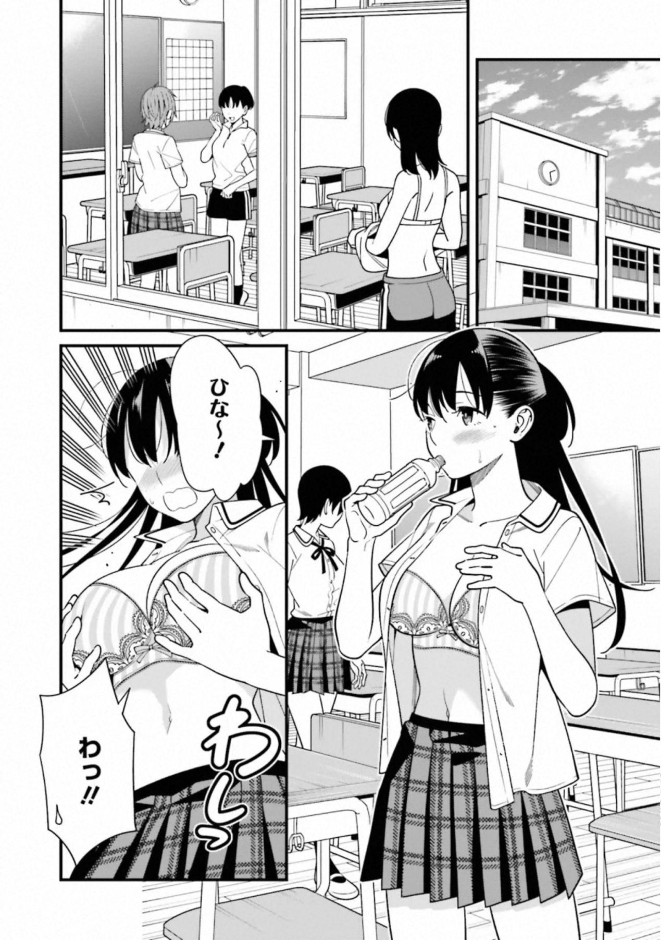

突袭

哇啊！！

日菜~！

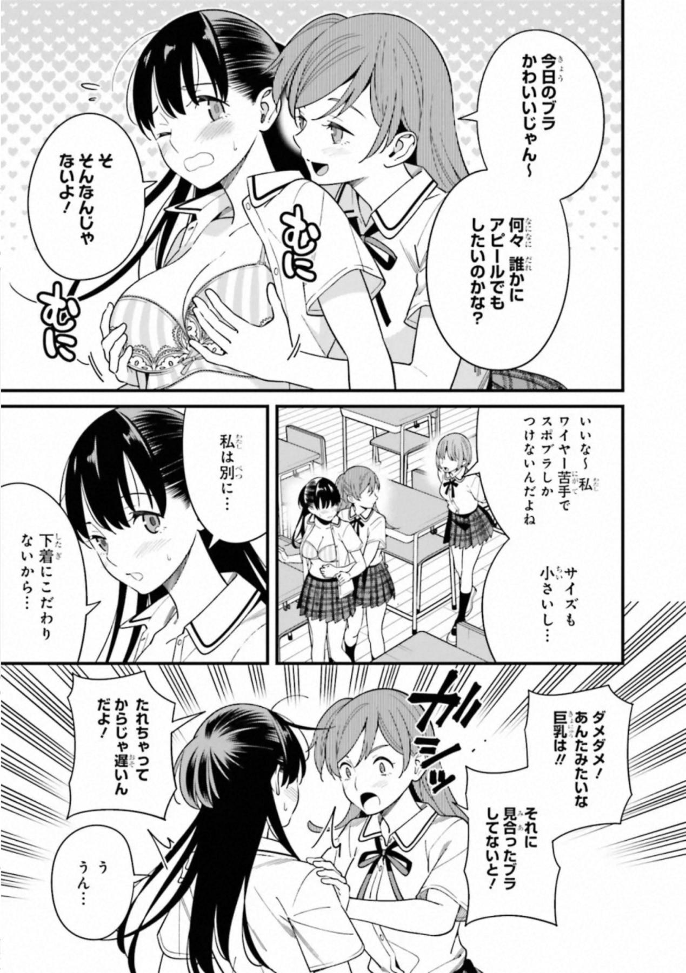

转身

揉弄x2

唔 唔嗯…

等到下垂了就太晚了哟！

而且如果不穿合身的胸罩的话！

不行不行！像你这样的巨乳啊！！

很在意内衣就是了…

我倒不是…

而且胸部也还很小…

真好啊 我因为受不了钢圈只能穿运动内衣呢

没 没有这回事了啦！

不会吧 难道是打算吸引谁的目光吗？

今天的胸罩好可爱啊~

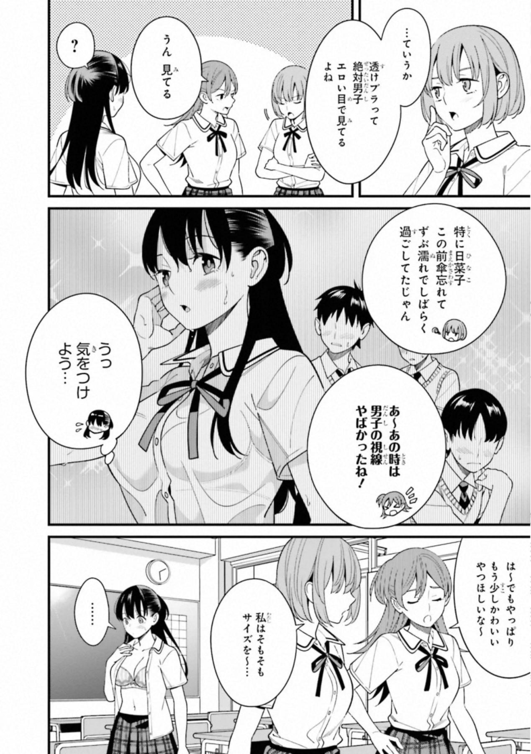

特别是之前日菜子忘记带伞被淋湿导致内衣透出来的时候

我也差不多该丰丰胸了~…

哈~但是果然还是想要穿可爱一点的呐~

唔 需要注意一下了…

啊~那个时候男生的视线就很糟糕呢！

嗯嗯 肯定会看

透出一点胸罩的话会被男生色眯眯地盯着呢

…话说回来

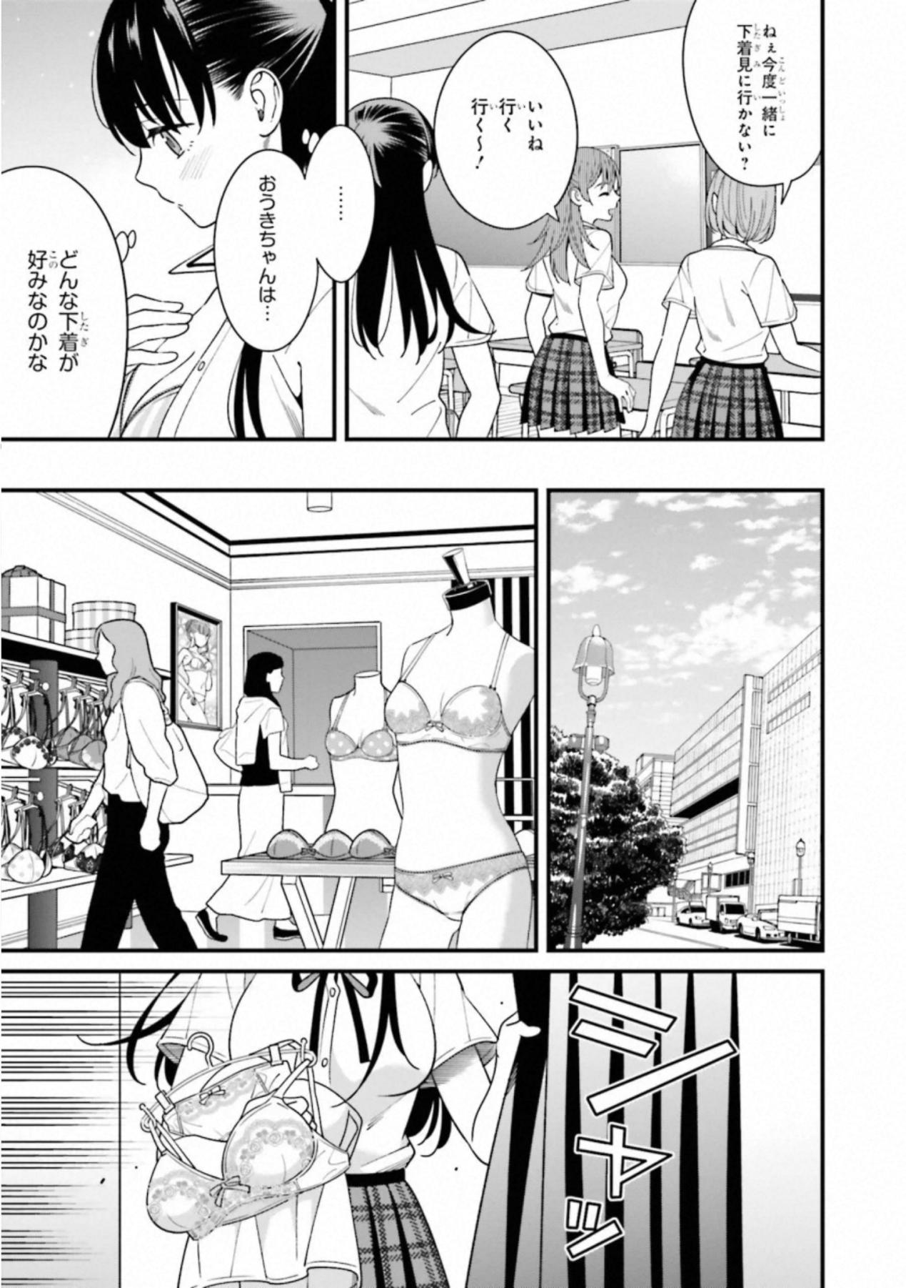

拉开

会喜欢什么样的内衣呢

小央树的话…

好啊 要去要去~！

那下次要一起去看看内衣吗？

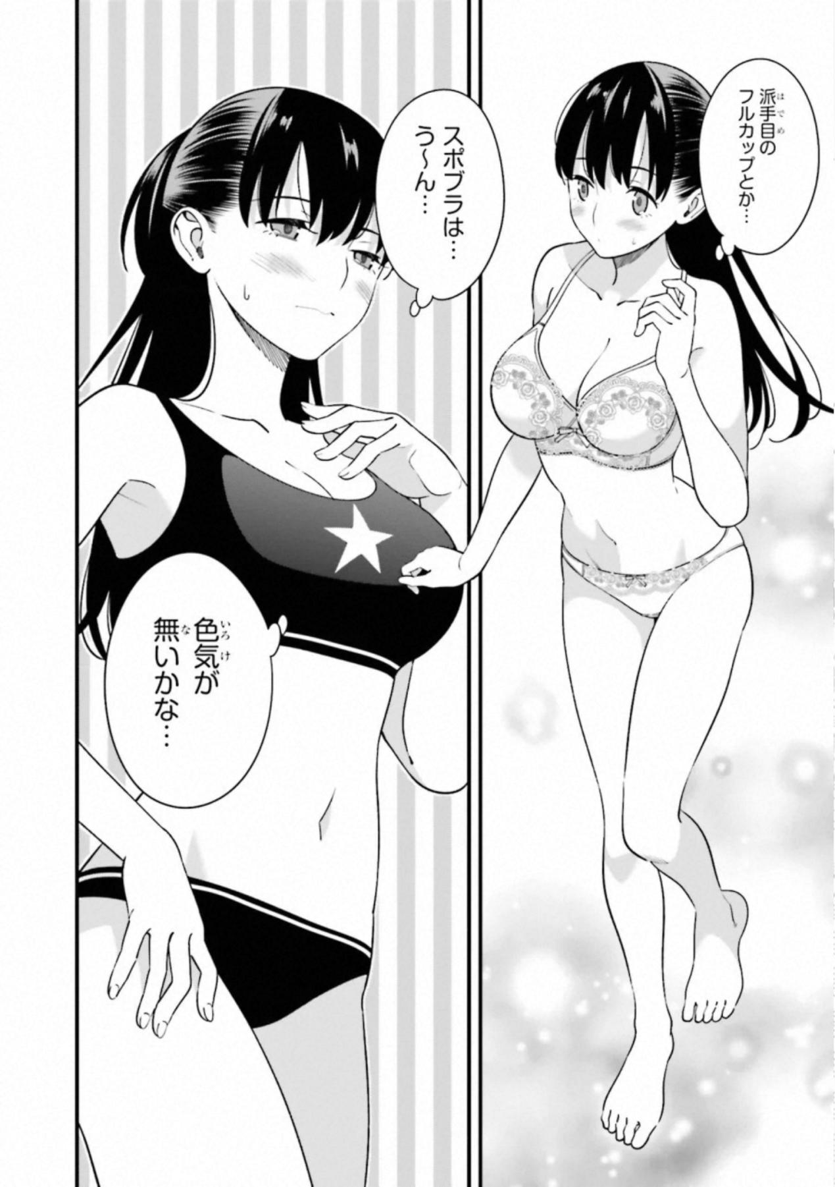

感觉完全不色啊…

运动内衣…

唔~嗯…

亮眼的全罩杯什么的…

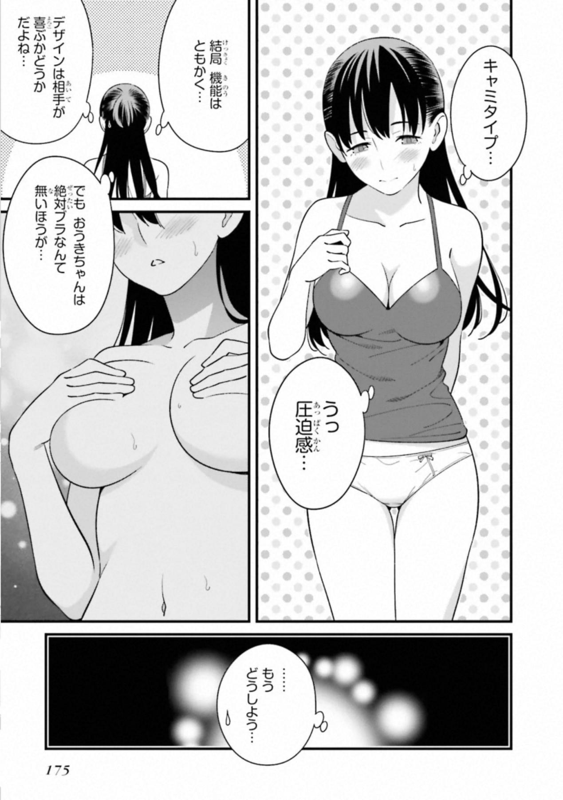

……真是的 我该怎么办好…

但是 小央树绝对还是喜欢不穿胸罩的我吧…

重要的肯定还是让对方喜欢的外型吧…

还是先不考虑实用性吧…

唔 被挤压着…

露肩吊带的…